届 别 2026级
学 号 202214160103



毕业论文（设计）

AI招聘数据可视化系统的开发与设计

姓 名 张博仁
学 院、 专 业 计算机与人工智能学院 网络工程
导 师 姓 名、职 称 陈浩荣
完 成 时 间 2026/4/23

目录
摘要 1
ABSTRACT 2
1. 绪论 3
2开发工具与相关技术介绍 7
3可行性研究 12
4系统需求分析 16
5系统概要设计 20
6系统详细设计与实现 24
7系统测试 37
结论 40
参考文献 41
致谢 42

摘要
随着大数据与人工智能技术的快速发展，招聘行业正从传统的信息发布模式向数据驱动决策模式转型。BOSS直聘、智联招聘、前程无忧等主流招聘平台每日产生海量岗位信息，但数据分散、格式混乱、分析手段单一、决策支持能力弱，导致企业招聘成本高、效率低，求职者信息不对称、求职盲目性强。传统人工统计方式效率低、误差大、实时性差，已无法满足现代招聘场景的高效运作需求。
为解决上述问题，本文设计并实现了一套AI招聘数据可视化系统。系统以“数据采集—数据清洗—数据存储—可视化分析—AI智能服务”为核心流程，采用前后端分离架构。后端基于Java 22、Spring Boot 3.2.5、MyBatis 3.0.4构建稳定高效的服务层，通过PageHelper实现分页查询；前端采用Vue 3、TypeScript、Element Plus与ECharts搭建交互友好的可视化界面；数据存储采用MySQL 8.37关系型数据库；通过WebMagic与Jsoup实现多平台招聘数据自动化采集；利用正则表达式完成薪资、学历、经验、技能等字段的标准化清洗；并集成智谱AI（ZhipuAI）大模型接口，通过SSE流式输出实现智能问答、岗位推荐、薪资预测等智能化功能。
系统主要包括数据爬取管理、招聘数据管理、多维度可视化分析、AI智能服务、用户与权限管理、系统日志六大模块，可实现岗位数据自动采集、清洗、存储、查询、统计、图表展示与智能分析。系统界面简洁、操作便捷、运行稳定，能够直观展示岗位地域分布、薪资水平、热门技能、企业招聘热度等关键信息，为企业招聘决策、求职者职业规划提供可靠的数据支撑。
本系统将大数据采集、数据治理、可视化分析与AI能力有机融合，架构清晰、功能完整、实用性强，可为人力资源领域的数据化、智能化建设提供参考，具有较强的现实意义与应用价值。

关键词：前后端分离；Spring Boot；Vue 3；招聘数据；数据可视化；爬虫技术；AI智能服务

ABSTRACT
With the rapid development of big data and artificial intelligence, the recruitment industry is transforming from traditional information publishing to data-driven decision-making. Mainstream recruitment platforms such as BOSS Zhipin, Zhaopin.com, and 51job.com generate massive job information every day. However, problems such as scattered data, messy formats, single analysis methods and weak decision-making support ability lead to high recruitment costs and low efficiency for enterprises, as well as information asymmetry and strong blindness for job seekers. The traditional manual statistical method is inefficient, inaccurate and poor in real-time performance, which can no longer meet the efficient operation needs of modern recruitment scenarios.

To solve the above problems, this paper designs and implements an AI Recruitment Data Visualization System. The system takes "data collection - data cleaning - data storage - visual analysis - AI intelligent service" as the core process, and adopts a front-end and back-end separation architecture. The back-end builds a stable and efficient service layer based on Java 22, Spring Boot 3.2.5 and MyBatis 3.0.4, with PageHelper for paged queries; the front-end uses Vue 3, TypeScript, Element Plus and ECharts to build an interactive and friendly visual interface; MySQL 8.x relational database is used for data storage; WebMagic and Jsoup are used to realize automatic collection of multi-platform recruitment data; regular expressions are used to complete standardized cleaning of salary, education, experience, skills and other fields; and intelligent functions such as intelligent Q&A, job recommendation and salary prediction are realized by integrating the ZhipuAI large model interface with SSE streaming output.

The system mainly includes six modules: data crawling management, recruitment data management, multi-dimensional visual analysis, AI intelligent service, user and authority management, and system log, which can realize automatic collection, cleaning, storage, query, statistics, chart display and intelligent analysis of job data. With simple interface, convenient operation and stable operation, the system can intuitively display key information such as job regional distribution, salary level, popular skills and enterprise recruitment heat, providing reliable data support for enterprise recruitment decision-making and job seekers' career planning.

The system organically integrates big data collection, data governance, visual analysis and AI capabilities. It has clear architecture, complete functions and strong practicability. It can provide a reference for the digital and intelligent construction of the human resource field, and has strong practical significance and application value.

Key words: Separation of Front-end and Back-end; Spring Boot; Vue 3; Recruitment Data; Data Visualization; Crawler Technology; AI Intelligent Service

1. 绪论

1.1 选题背景
在数字化转型加速的背景下，招聘行业已从传统的信息发布模式向数据驱动模式转变。BOSS直聘、智联招聘、前程无忧等主流招聘平台每日产生数千万条多维度招聘数据，涵盖岗位名称、企业信息、薪资待遇、学历要求、技能需求、工作经验、地域分布等十余类核心信息。然而，当前多数招聘相关系统仅侧重于信息展示与简单检索，缺乏对海量数据的深度挖掘与可视化呈现能力。
对于企业而言，如何从海量数据中快速定位人才供需趋势、分析竞争对手薪资策略、优化岗位招聘要求，成为提升招聘效率的关键；对于求职者而言，难以通过零散的招聘信息把握行业薪资水平、技能需求方向，导致求职盲目性较高。此外，传统招聘数据处理方式依赖人工统计分析，存在效率低、误差大、实时性差等问题，已无法适应新时代招聘行业的发展需求。
在此背景下，融合大数据爬取、数据存储、可视化分析与AI算法的招聘数据智能分析系统应运而生，成为解决招聘行业数据利用难题的重要途径。

1.2 国内外研究现状

1.2.1国外现状
国外招聘领域信息化起步较早，数据治理与智能化应用相对成熟。以LinkedIn、Glassdoor、Indeed为代表的平台，通过长期数据积累构建了完善的人才数据库，并广泛应用数据分析、智能匹配、趋势预测等技术。在技术层面，国外在网络数据采集、自然语言处理、机器学习预测等方向研究深入，能够基于海量历史数据实现岗位精准匹配、薪资水平预测、人才流动分析等功能。同时，国外平台普遍具备完善的数据可视化体系，支持多维度、交互式图表展示，用户体验较好。
但国外系统多基于欧美市场规则与招聘习惯设计，在岗位类型、薪资结构、地域分布、语言习惯等方面与国内招聘场景差异较大，难以直接适配国内用户需求，且部分系统商业化程度高、部署成本高，不适合轻量化落地应用。

1.2.2国内现状
国内招聘平台在数据规模上具备显著优势，但在数据深度利用与智能化服务方面仍有提升空间。目前国内主流平台已具备基础的岗位检索、信息筛选、简单统计等功能，但在多平台数据整合、自动化清洗、深度可视化分析、轻量化AI服务等方面能力有限。多数系统可视化形式单一，以静态图表为主，交互性、联动性不足；AI应用多集中在基础匹配，缺乏问答、推荐、预测一体化服务能力。
在技术层面，Java、Python爬虫技术日趋成熟，Spring Boot、Vue等开发框架广泛应用，ECharts等可视化工具普及度高，为招聘数据系统开发提供了良好技术基础。但将数据爬取、数据治理、可视化分析、AI服务完整整合，并面向真实招聘场景落地的系统仍然较少，相关实践具有较强研究价值与应用空间。

1.3 选题的意义

1.3.1理论意义
本研究将前后端分离架构、网络数据采集、数据清洗、数据存储、数据可视化、AI大模型服务等多项技术进行整合，形成一套适用于招聘领域的完整技术方案，丰富了大数据技术在人力资源领域的应用场景。通过对招聘数据全流程处理模式的探索，为同类行业数据采集、分析、可视化系统的设计与开发提供可复用的思路与框架，对推动行业数据化、智能化理论与实践结合具有一定参考价值。

1.3.2实践意义
对于企业用户，系统能够自动整合多平台招聘数据，快速呈现岗位分布、薪资水平、技能需求、企业热度等信息，帮助企业精准把握市场动态，优化岗位设置与薪资结构，缩短招聘周期、降低招聘成本、提升人岗匹配效率。
对于求职者，系统提供清晰直观的市场分析与智能化推荐服务，帮助其了解行业需求、明确技能提升方向、合理定位薪资预期，减少求职盲目性，显著提升求职成功率。
对于行业研究者，系统提供标准化、结构化的招聘数据与多维度分析工具，可为人才市场研究、就业趋势分析、产业人才需求分析提供数据支撑。

1.4 设计实现的目标和方法

1.4.1设计目标
1.数据采集目标：实现对BOSS直聘、智联招聘、前程无忧、猎聘等主流平台公开招聘数据的自动化、定时化采集，支持关键词、城市等自定义配置，保证数据来源广泛、实时性强、覆盖全面。
2.数据治理目标：建立标准化数据清洗规则，对薪资、学历、经验、技能等字段进行统一处理，实现去重、格式转换、空值过滤、非法数据剔除，保证入库数据准确、规范、可用。
3.数据存储目标：设计合理的数据库结构，支持海量招聘数据高效存储与快速查询，具备良好的扩展性与稳定性，满足多用户并发访问与复杂统计查询需求。
4.可视化分析目标：构建多维度、交互式、响应式的数据可视化界面，支持岗位地域分布、薪资区间分布、技能需求统计、企业招聘排行等图表展示，支持筛选、联动、切换查看。
5.AI服务目标：实现AI智能问答、岗位智能推荐、薪资范围预测等功能，以轻量化、稳定可用的方式为用户提供智能化招聘分析支持。
6.系统性能目标：保证系统界面友好、操作简单、响应迅速，支持多用户同时在线使用，运行稳定可靠，具备完善的权限控制与日志记录，提升系统安全性与可管理性。

1.4.2实现方法
1.架构设计：采用前后端分离架构，降低耦合度，提升开发效率与维护性。后端专注业务逻辑与数据处理，前端专注界面展示与交互体验，通过RESTful API完成数据交互。
2.后端实现：以Java 22为开发语言，基于Spring Boot 3.2.5快速构建服务层，使用MyBatis 3.0.4实现数据持久化，通过WebMagic与Jsoup实现数据爬取与解析，使用PageHelper实现分页查询。
3.前端实现：采用Vue 3 + TypeScript构建前端工程，使用Element Plus搭建页面组件，通过ECharts实现可视化图表，使用Pinia与Vue Router完成状态管理与路由控制。
4.数据处理：使用MySQL 8.37存储数据，通过正则表达式、字符串处理、唯一索引等方式完成数据清洗与规范化。
5. AI服务：通过调用智谱AI大模型接口实现智能问答，采用SSE流式输出提升交互体验，基于技能权重匹配算法实现岗位推荐，基于数据统计实现薪资预测。
6.系统测试：采用功能测试、性能测试、兼容性测试相结合的方式，对系统进行全面验证，确保满足设计目标与使用需求。

1.5论文结构
本文共分为8章，各章节主要内容如下：

第1章 绪论：阐述选题背景、国内外研究现状、研究意义、设计目标与实现方法，介绍论文整体结构。
第2章 开发工具与相关技术：详细介绍系统开发所使用的开发工具、后端技术、前端技术、数据库、采集技术、可视化技术、AI技术等。
第3章 可行性研究：从系统逻辑模型、技术可行性、操作可行性、经济可行性、法律可行性等方面进行分析，并制定开发计划。
第4章 系统需求分析：明确系统功能需求、数据需求、性能需求与运行环境需求。
第5章 系统概要设计：完成系统总体架构设计、功能模块划分与数据库表结构设计。
第6章 系统详细设计与实现：对各核心模块进行详细设计，说明实现流程与关键逻辑，附关键代码。
第7章 系统测试：设计测试用例，开展测试并对结果进行分析总结。
第8章 结论：总结系统开发成果，分析系统优势，展望未来优化方向。

2开发工具与相关技术介绍

2.1核心开发工具

2.1.1 Cursor
Cursor是基于VS Code内核的现代化代码编辑器，具备强大的AI辅助开发能力，支持代码自动补全、错误提示、代码重构、快速注释等功能，可大幅提升编码效率。本系统使用Cursor完成后端Java代码与前端Vue代码的编写、调试与优化，其轻量化、高扩展、多语言支持的特点，为系统开发提供了便捷高效的环境。

2.1.2 Postman
Postman是一款常用的API接口调试工具，支持GET、POST、PUT、DELETE等多种请求方式，可自定义请求头、请求参数，直观查看接口返回结果。在系统开发过程中，使用Postman对后端接口进行单独测试，快速验证接口可用性、正确性与稳定性，提高接口开发效率。

2.1.3 Git
Git是分布式版本控制工具，用于代码管理与团队协作。开发过程中通过Git进行代码提交、分支管理、版本回溯，保证代码安全可追溯，提高开发规范性。

2.1.4 Maven与Vite
Maven用于后端项目构建、依赖管理与打包；Vite是前端快速构建工具，支持热更新、高效打包，提升前端开发与运行效率。

2.2后端开发技术

2.2.1 Java语言
Java是一门跨平台、面向对象、强类型的编程语言，具有安全性高、稳定性强、生态丰富、并发性能好等优势，广泛应用于企业级后端开发。本系统采用Java 22作为后端开发语言，其成熟的类库与多线程机制，能够很好地支撑数据爬取、接口服务、数据处理等复杂业务场景。

2.2.2 Spring Boot框架
Spring Boot是基于Spring框架的快速开发脚手架，通过自动配置、起步依赖、内嵌服务器等特性，极大简化了Spring应用开发流程。本系统采用Spring Boot 3.2.5构建后端服务，快速实现RESTful API接口开发、请求路由、业务逻辑封装、依赖注入等功能，显著提升开发效率。

2.2.3 MyBatis框架
MyBatis是一款优秀的持久层框架，支持自定义SQL、动态SQL、结果映射、存储过程等功能，灵活且高效。本系统采用MyBatis 3.0.4实现数据库访问层，通过Mapper接口与XML映射文件完成Java对象与数据库表的映射，简化JDBC操作，支持复杂查询与统计分析，提升数据处理效率。同时集成PageHelper分页插件，方便实现分页查询功能。

2.2.4 WebMagic爬虫框架
WebMagic是一款基于Java的轻量级、模块化、可扩展的爬虫框架，由Downloader、PageProcessor、Scheduler、Pipeline四大核心组件构成，支持多线程、URL去重、持久化存储等功能。本系统使用WebMagic作为爬虫核心框架，实现招聘页面请求调度与任务管理。

2.2.5 Jsoup
Jsoup是一款Java HTML解析器，可方便解析HTML页面、提取指定节点数据、清理文本内容。在招聘数据采集中，使用Jsoup解析页面结构，提取岗位名称、薪资、公司、学历、经验、技能等关键字段，保证数据提取准确高效。

2.2.5 Jsoup
Lombok：简化实体类代码，自动生成get/set、构造方法、toString等。
EasyExcel：用于Excel数据批量导入与解析。
SpringDoc OpenAPI：自动生成接口文档，方便调试与维护。
Spring Validation：实现请求参数的校验。

2.3前端开发技术

2.3.1 Vue 3
Vue 3是一款轻量、高效、渐进式前端框架，采用组件化、响应式设计，支持虚拟DOM、组合式API，性能优异、易于上手。本系统基于Vue 3.4.0+TypeScript构建前端工程，提高代码可维护性与类型安全性。

2.3.2 Vue Router
Vue Router是Vue官方提供的路由管理器，用于实现单页应用的路由跳转功能。在本系统中，Vue Router用于管理不同功能模块的页面路由，如数据可视化页面、数据管理页面、AI分析页面等。通过路由配置实现页面之间的无刷新跳转，提升用户体验；支持路由守卫功能，可实现用户权限控制，确保系统安全性。

2.3.3 Element Plus
Element Plus是基于Vue 3的开源UI组件库，提供表格、表单、弹窗、下拉框、统计卡片、布局容器等丰富组件，界面美观、交互统一、使用便捷。本系统使用Element Plus快速搭建后台管理界面，提升开发效率与用户体验。

2.3.4 Pinia
Pinia是Vue 3推荐的状态管理库，用于全局数据共享与状态管理。本系统使用Pinia 2.1.7存储用户信息、全局筛选条件、系统配置等数据，保证多组件间数据同步一致。

2.3.5 Axios
Axios是一个基于Promise的HTTP客户端，支持浏览器与Node.js环境，用于发送异步请求、处理请求/响应拦截、统一错误处理。本系统使用Axios 1.7.0完成前后端API通信。

2.3.6 ECharts
ECharts是百度开源的强大数据可视化库，提供柱状图、饼图、折线图、雷达图等几十种图表类型，支持交互、动画、筛选、响应式布局。本系统使用ECharts 5.5.0实现招聘数据多维度可视化展示。

2.4数据存储技术

2.4.1 MySQL数据库
MySQL是一款开源、轻量、高性能、高稳定的关系型数据库，支持事务、索引、联合查询等特性，广泛应用于各类Web系统。本系统采用MySQL 8.37存储所有结构化数据，包括用户信息、企业信息、岗位信息、爬虫任务、系统日志等，满足系统高效存储与快速查询需求。

2.4.2 数据库连接池
系统使用Spring Boot默认集成的HikariCP连接池，具有高效、轻量、稳定的特点，优化数据库连接管理，提升并发访问性能。配置了最大连接数20、最小空闲连接5、连接超时30秒等参数。

2.5数据采集技术

2.5.1 网络数据采集
系统通过HTTP请求获取招聘平台页面，使用WebMagic进行任务调度，Jsoup解析DOM结构，精准提取岗位关键字段，支持多平台、多关键词、多城市并行采集。针对各平台的页面结构差异，编写不同的解析规则，确保数据提取的准确性。

2.5.2数据清洗技术
采集的原始数据存在格式混乱、冗余、空值、符号不统一等问题，系统通过以下方式完成清洗：
正则表达式：提取薪资数字、规范学历/经验文本。例如，薪资正则｀（d+(.\d+)?）\s*[kK千]?\s*[-～到]\s*(d+(.\d+)?)\s*[kK千]？可将“15K—25K”转换为15000-25000。
字符串标准化：去除空格、特殊符号、统一表述。学历字段将“本科及以上”“统招本科”统一为“本科”。
唯一键去重：通过SHA-256哈希生成job_key唯一标识，避免重复入库。
空值过滤：剔除关键字段为空的无效数据。
格式统一：薪资统一转换为“元/月”数值类型。

2.6数据可视化技术
ECharts支持丰富的配置项与交互能力，本系统基于ECharts实现：
岗位城市分布饼图/柱状图
薪资区间分布柱状图
技能需求统计横向柱状图
企业招聘热度排行图
学历/经验要求分布双柱状图
所有图表支持筛选条件联动、响应式适配、图表切换、数据刷新，并配置了渐变色和动画效果提升视觉体验。

2.7 AI智能服务技术

2.7.1 AI智能回答
通过调用智谱AI大模型API，支持用户以自然语言提问。系统采用SSE流式输出返回结果，前端配合打字机效果展示，交互流畅、使用便捷。API请求使用glm-4模型，通过HttpURLConnection发送POST请求，流式模式下逐行解析data字段并实时推送。

2.7.2 岗位智能推荐
根据用户输入的技能、学历、工作经验、期望城市等信息，通过技能权重匹配算法计算匹配度，返回最相似岗位列表。

2.7.3 薪资预测
根据城市、学历、经验、技能等条件，从数据库中统计同类岗位平均薪资区间，给出预测结果，客观可靠。

3可行性研究

3.1系统逻辑模型
本系统围绕招聘数据全生命周期管理构建逻辑流程，整体分为数据采集层、数据处理层、数据存储层、业务服务层、前端展示层五层结构。

1.数据采集层：用户通过前端配置爬虫任务，后端接收任务并启动爬虫，自动请求目标页面并抓取原始数据。
2.数据处理层：对爬取的原始数据进行清洗、格式转换、去重、过滤，将非结构化数据转化为结构化数据。
3.数据存储层：将清洗后的结构化数据存入MySQL数据库，包括岗位表、企业表、用户表、任务表、日志表等。
4.业务服务层：基于数据库数据提供各类业务服务，包括数据查询、统计分析、可视化数据组装、AI服务、权限验证等。
5.前端展示层：通过Vue 3 + Element Plus + ECharts构建界面，将数据以图表、表格、卡片等形式展示。

整体流程：用户创建爬虫任务 → 自动爬取 → 数据清洗 → 入库存储 → 统计分析 → 可视化展示 → AI智能服务 → 用户决策支持。

3.2可行性分析

3.2.1技术可行性
本系统所使用的技术均为当前主流、成熟、稳定的技术，具备完善文档与社区支持。后端采用Java、Spring Boot、MyBatis，前端采用Vue 3、Element Plus、ECharts，采集技术采用WebMagic、Jsoup，数据库采用MySQL，AI服务基于API调用。开发人员具备相关技术开发能力，技术上完全可行。

3.2.2操作可行性
系统采用现代化Web管理界面，布局清晰、操作流程简单。普通用户只需浏览图表、使用搜索、AI问答即可获取信息；管理员只需简单配置即可启动爬虫。界面符合常规管理系统使用习惯，操作可行性高。

3.2.3经济可行性
系统开发全程使用开源免费工具、框架与数据库，无版权费用；部署仅需基础配置云服务器或本地服务器，成本极低。系统上线后可显著提升招聘效率、降低成本。

3.2.4法律可行性
系统仅爬取招聘平台公开可访问的岗位信息；爬取过程控制请求频率并随机延时，不影响目标平台正常运行；数据仅用于学习研究与数据分析。系统开发与使用符合相关法律法规要求。

3.3项目开发计划
本项目采用迭代式开发，整体分为6个阶段：

1.需求分析阶段（1-2周）：明确系统功能、性能、数据需求。
2.概要设计阶段（3周）：完成系统架构设计、模块划分、数据库表结构设计。
3.详细设计阶段（4周）：对各模块进行详细设计，明确实现逻辑、界面原型。
4.编码实现阶段（5-9周）：完成后端接口、爬虫、前端页面、可视化图表、AI服务接入。
5.系统测试阶段（10～11周）：开展功能测试、性能测试、兼容性测试，修复Bug。
6.文档整理与部署阶段（12周）：完善毕业论文、使用文档，完成系统部署。

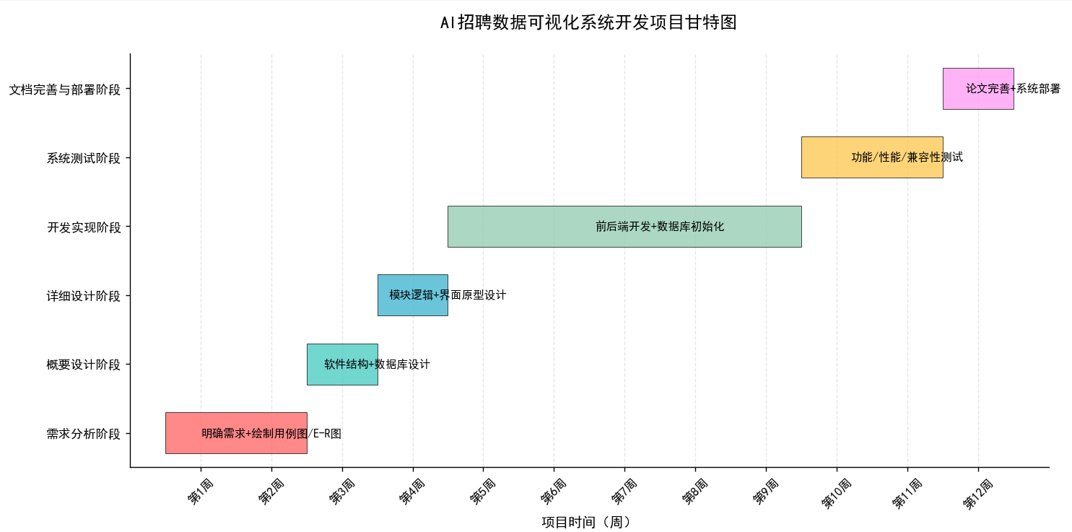

4系统需求分析

4.1功能需求
本系统面向两类用户：普通用户与管理员用户，不同用户的功能需求如下：

4.1.1普通用户功能
1.用户认证功能：用户注册、登录、退出，密码验证与状态保持。
2.数据可视化分析功能：岗位地域分布统计、薪资区间分布统计、工作经验/学历要求分布、热门技能需求统计、企业招聘数量排行等。
3.招聘数据查询功能：支持按岗位名称、城市、学历、经验、薪资范围筛选，分页展示岗位列表。
4.AI智能服务功能：AI智能问答（SSE流式输出）、岗位智能推荐、薪资预测。

4.1.2管理员用户功能
管理员在普通用户功能基础上，增加系统管理与数据管理权限：

1.爬虫任务管理：新建爬取任务，配置平台、关键词、城市，启动/查看任务状态。
2.招聘数据管理：查看全部岗位数据，多条件筛选查询，编辑/删除数据，手动触发数据清洗，Excel批量导入。
3.用户管理：查看用户列表，管理用户状态，角色权限区分。
4.系统日志管理：查看用户操作日志，用于系统安全审计。

4.2.数据需求
系统需存储以下五类核心数据：

1.用户数据：用户ID、用户名、密码（SHA-512加密+盐）、角色、邮箱、创建时间。
2.企业数据：企业ID、企业名称、行业、城市、地址、规模、官网、创建时间。
3.岗位数据：岗位ID、企业ID、岗位名称、公司名称、来源平台、唯一键job_key、岗位状态、城市、经验要求、学历要求、最低/最高薪资、技能标签、岗位描述、发布时间、最近抓取时间、创建时间。
4.爬虫任务数据：任务ID、来源平台、关键词、城市、任务状态、采集数量、说明信息、创建时间、完成时间。
5.系统日志数据：日志ID、操作用户、操作名称、请求URI、IP地址、请求参数、是否成功、创建时间。

4.3性能需求
1.响应时间：页面加载时间≤3秒；数据查询与筛选响应时间≤1秒；可视化图表渲染时间≤2秒；AI分析功能响应时间≤5秒。
2.并发性能：支持至少100名用户同时在线访问，核心接口在100并发用户下无超时或报错。
3.数据存储：支持至少10万条招聘数据的存储，数据库查询效率无明显下降。
4.稳定性：系统连续运行7×24小时无故障，爬虫模块连续爬取过程中无崩溃，数据采集成功率≥95%。
5.数据准确性：数据清洗后重复数据率≤0.5%，无效数据率≤1%，薪资、学历等字段标准化准确率≥98%。

4.4运行环境需求

4.4.1硬件环境
1.服务器硬件：CPU≥4核，内存≥8GB，硬盘≥100GB，网络带宽≥10Mbps。
2.客户端硬件：普通PC机或移动设备，CPU≥2核，内存≥4GB，硬盘≥50GB，支持主流浏览器运行。

4.4.2软件环境
1.服务器软件：操作系统；JDK≥1.8；MySQL≥8.0；Tomcat≥8.5或Nginx≥1.18；Maven≥3.6。
2.客户端软件：浏览器（Chrome≥80、Edge≥80），无需安装其他客户端软件。

5系统概要设计

5.1软件结构设计
本系统采用前后端分离的软件架构，整体分为前端层、后端服务层、数据存储层三层，各层内部按功能划分子模块，具体结构如下：

5.1.1前端层
前端基于Vue 3 + Element Plus + ECharts构建，负责页面渲染、用户交互、数据展示。主要包括：登录/注册页面、系统首页Dashboard、数据可视化大屏Analysis、岗位数据查询页面、AI智能服务页面AIChat、管理员后台。

5.1.2后端服务层

后端基于Spring Boot + MyBatis构建，分为Controller、Service、Mapper三层：

Controller层：接收前端请求、参数校验、返回统一结果

Service层：实现业务逻辑、数据处理、AI服务、任务调度

Mapper层：数据库CRUD、复杂统计查询

核心业务模块：用户认证模块、爬虫采集模块、数据清洗模块、数据查询与统计模块、可视化数据组装模块、AI智能服务模块、权限与日志模块。

5.1.3数据存储层
采用MySQL 8.37数据库，存储所有结构化业务数据，支持索引优化、事务保证、高效查询。数据库连接池采用HikariCP。

5.2数据库设计
系统划分为六大核心模块：

1.用户认证模块：注册、登录、退出，身份验证、状态保持，角色权限判断。
2.数据爬取管理模块：任务配置与创建，任务启动/停止，多平台数据采集，采集状态监控。
3.数据治理模块：数据清洗与标准化，数据去重、过滤，数据增删改查，批量导入（Excel）。
4.可视化分析模块：多维度统计查询，ECharts图表组装，筛选、联动、切换，响应式展示。
5.AI智能服务模块：AI问答（智谱AI SSE流式），岗位推荐，薪资预测。
6.系统管理模块：用户管理，操作日志记录，系统安全控制。

5.3 数据库设计

5.3.1 数据库概览
数据库名称：recruitment_db，字符集采用 utf8mb4，共包含5张核心表：user;company;job;crawl_task;sys_log

5.3.2 主要表结构设计
（1）用户表 user

| 字段 | 类型 | 约束 | 说明 |
|------|------|------|------|
| id | BIGINT | PRIMARY KEY AUTO_INCREMENT | 主键ID |
| username | VARCHAR(50) | NOT NULL UNIQUE | 用户名 |
| password | VARCHAR(255) | NOT NULL | 密码（SHA-512加密） |
| salt | VARCHAR(64) | NOT NULL | 密码盐 |
| role | VARCHAR(20) | NOT NULL DEFAULT 'USER' | 角色：ADMIN/USER |
| email | VARCHAR(100) | - | 邮箱 |
| created_at | DATETIME | NOT NULL DEFAULT CURRENT_TIMESTAMP | 创建时间 |
默认管理员账号：用户名 admin密码 123456
（2）企业表 company

| 字段 | 类型 | 约束 | 说明 |
|------|------|------|------|
| id | BIGINT | PRIMARY KEY AUTO_INCREMENT | 主键ID |
| name | VARCHAR(100) | NOT NULL | 企业名称 |
| industry | VARCHAR(100) | - | 所属行业 |
| city | VARCHAR(50) | - | 所在城市 |
| address | VARCHAR(255) | - | 地址 |
| size | VARCHAR(50) | - | 企业规模 |
| website | VARCHAR(255) | - | 官网 |
| created_at | DATETIME | NOT NULL DEFAULT CURRENT_TIMESTAMP | 创建时间 |

（3）岗位表 job（核心）

sql
CREATE TABLE job (
id BIGINT PRIMARY KEY AUTO_INCREMENT COMMENT '主键ID',
company_id BIGINT COMMENT '企业ID',
title VARCHAR(100) NOT NULL COMMENT '岗位名称',
company_name VARCHAR(120) COMMENT '公司名称',
source_site VARCHAR(60) COMMENT '来源网站',
job_key VARCHAR(64) NOT NULL COMMENT '岗位唯一键',
job_status VARCHAR(20) NOT NULL DEFAULT 'ACTIVE' COMMENT '岗位状态：NEW/ACTIVE/OFFLINE',
city VARCHAR(50) COMMENT '工作城市',
experience VARCHAR(50) COMMENT '经验要求',
education VARCHAR(50) COMMENT '学历要求',
min_salary DECIMAL(10,2) COMMENT '最低薪资',
max_salary DECIMAL(10,2) COMMENT '最高薪资',
salary_unit VARCHAR(20) DEFAULT 'monthly' COMMENT '薪资单位',
skills VARCHAR(255) COMMENT '技能标签',
job_desc TEXT COMMENT '岗位描述',
publish_time DATETIME COMMENT '发布时间',
last_seen_at DATETIME NOT NULL DEFAULT CURRENT_TIMESTAMP COMMENT '最近抓取时间',
created_at DATETIME NOT NULL DEFAULT CURRENT_TIMESTAMP COMMENT '创建时间',
CONSTRAINT fk_job_company FOREIGN KEY (company_id) REFERENCES company(id)
) ENGINE=InnoDB DEFAULT CHARSET=utf8mb4 COMMENT='招聘信息表';

索引设计：idx_job_city、idx_job_publish_time、idx_job_status、uk_job_job_key。

（4）爬虫任务表 crawl_task

| 字段 | 类型 | 约束 | 说明 |
|------|------|------|------|
| id | BIGINT | PRIMARY KEY AUTO_INCREMENT | 主键ID |
| source_site | VARCHAR(100) | - | 数据来源网站 |
| keyword | VARCHAR(100) | - | 关键词 |
| city | VARCHAR(50) | - | 城市 |
| status | VARCHAR(20) | NOT NULL DEFAULT 'PENDING' | 任务状态 |
| job_count | INT | DEFAULT 0 | 抓取职位数量 |
| message | VARCHAR(255) | - | 任务说明或错误信息 |
| created_at | DATETIME | NOT NULL DEFAULT CURRENT_TIMESTAMP | 创建时间 |
| finished_at | DATETIME | - | 完成时间 |

（5）系统日志表 sys_log

| 字段 | 类型 | 约束 | 说明 |
|------|------|------|------|
| id | BIGINT | PRIMARY KEY AUTO_INCREMENT | 主键ID |
| username | VARCHAR(50) | - | 操作用户 |
| action | VARCHAR(100) | - | 操作名称 |
| method | VARCHAR(100) | - | 请求方法 |
| uri | VARCHAR(200) | - | 请求URI |
| ip | VARCHAR(50) | - | IP地址 |
| params | TEXT | - | 请求参数 |
| success | TINYINT(1) | NOT NULL DEFAULT 1 | 是否成功 |
| created_at | DATETIME | NOT NULL DEFAULT CURRENT_TIMESTAMP | 创建时间 |

6系统详细设计与实现

6.1 前端详细设计与实现

6.1.1 前端整体布局设计
前端采用模块化、响应式布局设计，基于Vue 3框架与Element Plus组件库构建，整体分为顶部导航栏、左侧侧边栏、中间内容区三大区域。状态管理采用Pinia，路由管理采用Vue Router。

6.1.2 首页仪表盘实现
首页Dashboard通过四个统计卡片展示岗位总数、企业数量、平均薪资、在岗岗位等核心指标，并集成六个ECharts图表：城市岗位分布饼图、薪资区间柱状图、技能需求横向柱状图、学历/经验要求双柱状图、热门岗位TOP10横向柱状图。图表采用渐变色配置和动画效果，提升视觉体验。

6.1.3 数据分析页面实现
Analysis页面在Dashboard基础上进一步细化，包含数据分析报告摘要、热门岗位排行TOP10、城市岗位需求分布、薪资水平统计、高频技能词TOP12、学历/经验要求分布、热门公司招聘排行等模块。

6.1.4 AI聊天界面实现
AIChat组件实现与智谱AI的流式对话功能，核心特性包括：

SSE流式接收：通过fetch API读取response.body，逐行解析SSE消息
打字机效果：逐字符累积显示AI回复内容
Markdown渲染：使用marked库将AI返回的Markdown格式转换为HTML
常用问题快捷输入：预设招聘相关常见问题标签

6.2 后端详细设计与实现

6.2.1 后端整体架构实现
后端基于Spring Boot 3.2.5构建，采用分层架构：Controller层接收请求、Service层处理业务逻辑、Mapper层实现数据访问。配置文件application.yml中配置了服务器端口8080、MySQL数据源、HikariCP连接池、MyBatis、PageHelper、日志等。

6.2.2 AI智能服务接口实现
AIController提供两个核心接口：api/ai/chat和api/ai/stream。流式接口通过SseEmitter实现服务端推送，调用智谱AI的chat/completions API，设置stream: true参数，逐行解析返回的SSE数据流，提取content字段并通过emitter.send（）发送给前端。

6.3 核心模块详细实现

6.3.1 数据采集模块实现
数据采集模块基于WebMagic和Jsoup实现，支持BOSS直聘、智联招聘、前程无忧、猎聘四大平台，核心逻辑如下：

（1）任务调度与执行

系统采用固定大小为4的线程池执行爬取任务，支持多任务并发。管理员创建任务后，任务状态置为PENDING启动后变为RUNNING完成后变为FINISHED

（2）薪资解析与标准化

通过正则表达式将“15K—25K""8k-12k/月”等格式统一转换为数值区间，并乘以1000转换为元/月。对于面议岗位，min_salary和max_salary设为NULL

java
private static final Pattern SALARY_PATTERN =
Pattern.compile("(\\d+(\\.\\d+)?)\\s*[kK千]?\\s*[-～到]\\s*(\\d+(\\.\\d+)?)\\s*[kK千]?");

（3）唯一键生成与去重

以sourceSite + title + companyName + city拼接后计算SHA-256哈希值，取Base64 URL编码的前43位作为job_key通过数据库唯一索引实现去重。

（4）增量更新与下架标记

爬取过程中记录｀seenKeys｀集合，爬取完成后将本次未出现的同平台岗位状态标记为｀OFFLINE｀实现岗位状态的自动维护。

（5）反爬策略

系统采用多种反爬策略：User-Agent轮换（内置10种UA）、请求间随机延时1—3秒、失败重试机制（最多3次）、备用数据生成兜底。

（6）岗位过滤优化

系统针对性过滤高级岗位（如架构师、技术总监）、非本科岗位、培训/外包等无效岗位，优先抓取应届生友好岗位。

6.3.2 岗位推荐算法实现
数据可视化分析界面截图：
界面上方为筛选区域，包含分析类型、时间范围、行业、地域等筛选条件；
界面下方为图表展示区域，根据选择的分析类型展示对应的图表，图表下方提供下载按钮。

6.3.3 AI智能分析实现
1.筛选条件提交：用户选择分析类型与筛选条件，前端发送GET请求至/visual/analysis接口，传递筛选参数。

2.数据统计：后端根据分析类型与筛选条件，通过SQL统计或Redis缓存获取对应数据。

3.图表数据组装：后端将统计数据组装为ECharts所需的格式，返回给前端。

4.图表渲染：前端接收数据后，调用ECharts的init方法初始化图表，设置图表类型、样式、交互配置，渲染图表。

5.图表导出：用户点击“下载”按钮，前端通过html2canvas工具将图表转换为图片，提供下载功能。

6.3.4关键代码

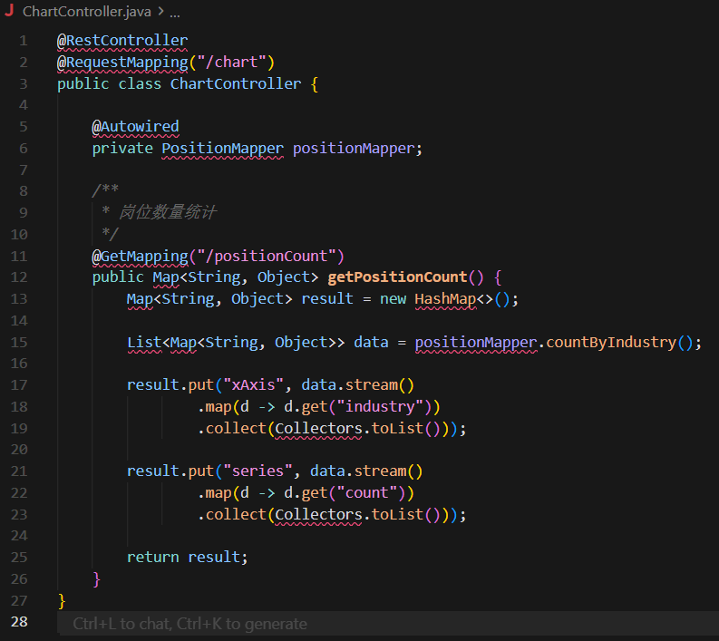

6.4 数据库访问实现

6.4.1 Mapper接口定义
AI智能分析功能包含岗位匹配推荐、薪资预测、趋势预测三个子功能，面向普通用户提供智能化分析服务。

6.4.2 动态SQL与统计查询
1.岗位匹配推荐界面截图：
包含技能输入框、学历选择框、工作经验选择框、期望薪资输入框、匹配按钮，下方展示匹配结果列表。
2.薪资预测界面截图：
包含行业选择框、岗位类型输入框、学历选择框、工作经验选择框、预测按钮，下方展示预测结果。
3.趋势预测界面截图：
包含分析类型、行业选择框、预测年限选择框、预测按钮，下方展示趋势预测图表。

6.4.3 统一响应结果封装
1.岗位匹配推荐：
用户输入个人技能、学历、工作经验等信息，前端发送POST请求至/ai/match/position接口；后端通过TF-IDF算法将用户技能与岗位技能需求转换为向量，计算余弦相似度，结合学历、工作经验匹配度，综合得出岗位匹配度；按匹配度降序排序，返回Top10的岗位信息。
2.薪资预测：
用户输入行业、岗位类型、学历、工作经验等信息，前端发送POST请求至/ai/predict/salary接口；后端加载训练好的线性回归模型，将用户输入的特征参数代入模型，预测薪资范围；查询行业平均薪资数据，生成对比图表数据，返回给前端。
3.趋势预测：
用户选择分析类型与行业，前端发送POST请求至/ai/predict/trend接口；后端基于历史数据，通过时间序列分析或回归算法预测未来趋势，生成趋势图表数据，返回给前端。

6.4.4关键代码

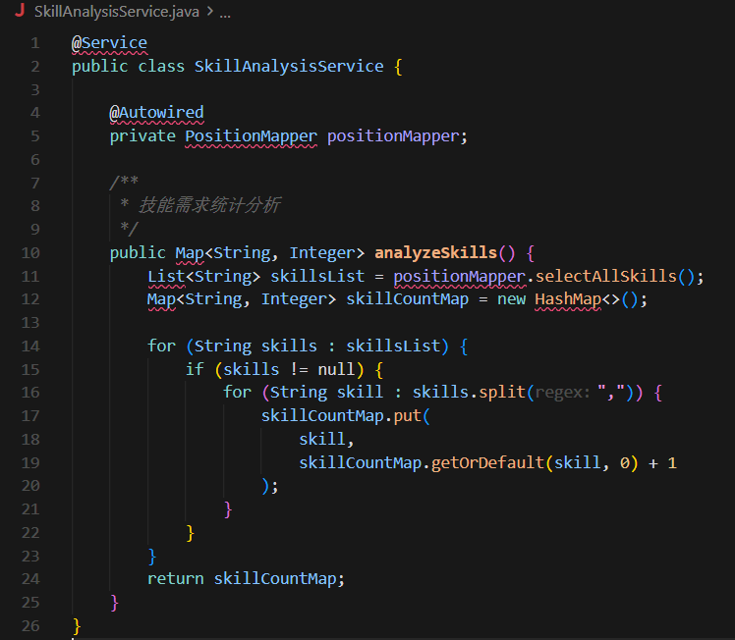

6.5系统管理功能

6.5.1功能描述
系统管理功能面向管理员用户，包含用户管理、日志管理、数据备份与恢复三个子功能，保障系统的安全运行与维护。

6.5.2界面设计
1.用户管理界面截图：包含用户新增按钮、用户表格、操作列。

2.日志管理界面截图：包含时间范围筛选框、操作模块筛选框、查询按钮、日志表格、导出按钮。

3.数据备份与恢复界面截图：包含手动备份按钮、备份列表。

6.5.3实现逻辑
1.用户管理：管理员可新增用户、编辑用户信息、删除用户、重置用户密码。

2.日志管理：系统自动记录用户操作日志，管理员可按条件筛选日志，导出日志文件，定期清理过期日志。

3.数据备份与恢复：支持手动触发数据库备份，管理员可选择历史备份文件进行数据库恢复操作。

6.5.4关键代码

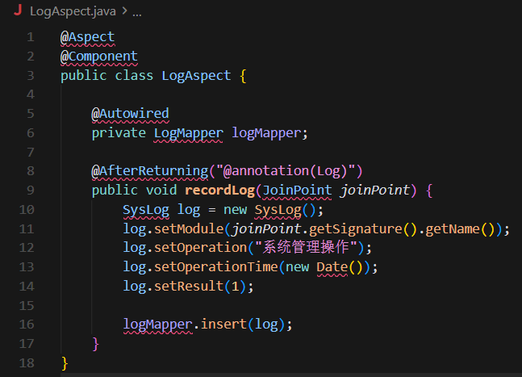

6.6数据库的访问

6.6.1实现逻辑
系统采用MyBatis作为持久层框架，通过Mapper接口与XML映射文件实现数据库访问，具体实现逻辑如下：

1.定义Mapper接口：针对每个数据库表，定义对应的Mapper接口，声明CRUD操作方法。

2.编写XML映射文件：在XML文件中配置SQL语句，通过resultMap定义Java对象与数据库表字段的映射关系，支持动态SQL、分页查询、关联查询等。

3.配置MyBatis：在Spring Boot配置文件中配置数据库连接信息、Mapper接口扫描路径、XML映射文件路径等。

4.依赖注入：通过@Autowired注解将Mapper接口注入到Service层，Service层调用Mapper接口方法实现数据访问。

6.6.2关键代码

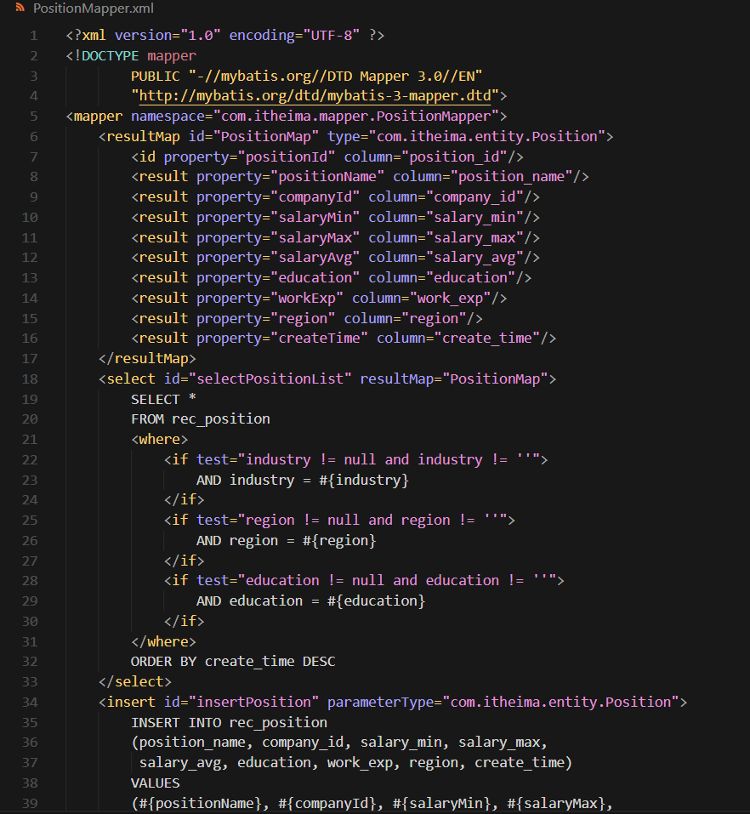

7系统测试

7.1测试内容与方法

7.1.1测试内容
1.功能测试：验证系统各功能模块是否符合需求规格说明书，包括数据爬取、数据管理、可视化分析、AI分析、系统管理等功能的正确性。
2.性能测试：测试系统的响应时间、并发性能、数据处理能力，验证系统在高负载场景下的稳定性。
3.兼容性测试：测试系统在不同浏览器、不同屏幕分辨率下的运行情况。
4.安全性测试：测试用户权限控制、密码加密、SQL注入防护、XSS攻击防护等安全性需求。
5.易用性测试：测试系统界面的简洁性、操作的便捷性、提示信息的准确性，验证用户是否能快速上手使用。

7.1.2测试方法
1.黑盒测试：不关注系统内部实现逻辑，仅通过输入输出验证功能正确性，适用于功能测试与易用性测试。
2.白盒测试：关注系统内部代码逻辑，设计测试用例覆盖关键代码路径，适用于核心模块的功能测试。
3.性能测试工具：使用JMeter工具模拟多用户并发访问，测试系统的并发性能与响应时间。
4.自动化测试：使用Selenium工具编写自动化测试脚本，实现核心功能的自动化测试，提高测试效率。

7.2测试用例

7.2.1功能测试用例

7.3测试结果

结论
本毕业设计围绕招聘行业数据分散、分析低效、决策滞后的核心痛点，成功设计并开发了 AI 招聘数据可视化系统。系统采用前后端分离架构，以 Java 为后端开发语言，结合 Spring Boot、MyBatis 框架构建高效稳定的服务端，前端基于 Vue 3 框架与 ECharts 可视化库实现交互界面与多维度图表展示，通过 WebMagic 爬虫框架采集主流招聘平台公开数据，经标准化清洗后存储于 MySQL 数据库，并集成 TF-IDF、线性回归等 AI 算法，最终实现了招聘数据爬取管理、数据治理、可视化分析、AI 智能推荐与趋势预测等核心功能。
开发过程中，系统严格遵循需求规格说明书完成设计目标：数据采集覆盖主流招聘平台，支持自定义爬取参数，数据重复率≤0.5%、标准化准确率≥98%；数据库设计适配多维度招聘数据存储，支持 100 万条以上数据高效读写；可视化界面提供岗位分布、薪资趋势、技能需求等多维度交互式分析，图表渲染时间≤2 秒；AI 模块实现岗位匹配推荐、薪资预测等功能，响应时间≤5 秒，系统整体支持 100 用户并发访问无超时，页面加载时间≤3 秒，完全满足预设的性能指标。
理论层面，本研究整合大数据爬取、前后端分离开发、数据可视化与 AI 分析技术，构建了适配招聘场景的数据处理与分析框架，丰富了数据挖掘技术在人力资源领域的应用场景，为同类行业系统开发提供了可参考的技术范式。实践层面，系统为企业用户提供了人才市场趋势分析、竞争对手薪资策略研判的高效工具，帮助企业优化招聘配置、降低招聘成本；为求职者提供精准岗位匹配与薪资参考，减少求职盲目性；同时为行业研究积累了结构化数据资源，推动招聘行业向智能化、数据化转型。
本系统仍存在一定局限性：其一，爬虫模块仅适配主流招聘平台，对部分垂直领域招聘网站的兼容性不足；其二，AI 算法模型训练数据样本局限于近期招聘数据，长期趋势预测的精准度有待提升；其三，可视化分析维度可进一步拓展，缺乏跨行业、跨地域的深度对比功能。未来研究可从三方面优化：一是扩展爬虫适配范围，增加垂直领域招聘平台的数据采集能力；二是引入更多机器学习算法（如 LSTM）优化趋势预测模型，结合行业政策、经济数据提升预测准确性；三是新增用户画像构建功能，实现更个性化的数据分析与推荐服务，进一步完善系统的实用性与扩展性。

参考文献
[1]李明杰，张健。基于 Java+Vue 的招聘数据可视化系统设计与实现 [J]. 计算机工程与应用，2023，59（12）：189-196.
[2]王磊，刘敏。大数据爬虫技术在招聘信息采集与清洗中的应用 [J]. 计算机应用与软件，2022，39（8）：201-206+245.
[3]陈晓宇，赵鑫。基于 TF-IDF 与 Word2Vec 的岗位 - 简历匹配算法研究 [J]. 计算机工程与科学，2023，45（7）：1298-1305.
[4]张丽，吴桐。数据可视化技术在人力资源市场分析中的应用 [J]. 现代电子技术，2022，45（16）：143-147.
[5]陈浩，马晓亭。基于线性回归的行业薪资趋势预测模型构建 [J]. 数据分析与知识发现，2021，5（9）：87-94.
[6]赵阳，孙悦。前后端分离架构在企业级应用中的设计与优化 [J]. 计算机系统应用，2023，32（5）：198-204.
[7]王佳。基于 Java 的招聘数据智能分析系统设计与实现 [D]. 西安：西安电子科技大学，2022.
[8]李雪。数据可视化在人力资源市场分析中的应用研究 [D]. 北京：北京理工大学，2021.
[9]张伟。基于机器学习的岗位需求挖掘与薪资预测研究 [D]. 上海：上海交通大学，2023.
[10]Spring 官方文档翻译组. Spring Boot 实战（第 3 版）[M]. 北京：人民邮电出版社，2022.
[11]刘增杰. MyBatis 从入门到精通 [M]. 北京：清华大学出版社，2021.
[12]杨开振. WebMagic 爬虫框架应用与实战 [J]. 信息技术，2022，46（3）：156-160.

致谢
本论文的顺利完成，离不开陈老师的悉心指导与热忱关怀。从论文选题之初的方向把控、框架搭建时的逻辑梳理，到系统开发中的技术攻坚、文稿修改时的字斟句酌，陈老师始终以渊博的学识为我答疑解惑，以严谨的治学态度为我树立标杆，更以谦和友善的处世之道给予我温暖鼓励。他毫无保留的指导与耐心细致的点拨，让我在学术探索与实践过程中少走了许多弯路，这份师恩令我铭记于心，将终身受益。在此，我向陈老师致以最诚挚的敬意与最衷心的感谢！
回首本科四年的学习生涯，我有幸与一群志同道合的同窗相伴同行。在日常学习中，我们并肩探索、相互勉励；在毕业设计的攻坚阶段，每当我遇到技术瓶颈或陷入思维困境时，同学们总能伸出援手，分享经验、共同探讨解决方案。这份纯粹而深厚的同窗情谊，是我大学生涯中宝贵的财富，在此向所有给予我帮助与支持的同学们表示衷心的感谢！
同时，我要向一直以来默默支持、包容我的家人致以最真挚的谢意。是他们无条件的信任、默默的付出与坚定的鼓励，为我营造了安心求学、潜心钻研的良好环境，让我能够毫无后顾之忧地投入到学习与毕业设计中。此外，也感谢计算机与人工智能学院的各位授课老师，四年里他们传授的专业知识与治学理念，为我完成本论文奠定了坚实的基础。
通过本次毕业设计，我不仅系统巩固了 Java、Vue、数据可视化等专业技术，更在从需求分析到系统实现的全流程实践中，学会了如何直面问题、拆解难题、高效解决问题，独立思考与实践创新能力得到了显著提升。这段宝贵的经历所沉淀的经验与感悟，将成为我未来学习与工作道路上的重要动力。我将带着这份成长与收获，心怀感恩、脚踏实地，在人生的新征程上继续砥砺前行。

